基隆市立成功國民中學 106學年度 公民科第六冊(九下)題庫

- 單一選擇題(共100分/每題2.5分)
- (Ａ) 附圖為「占領華爾街」運動所引發的效應，這應與下列何者最相關？
(Ａ)全球關連 (Ｂ)國際分工 (Ｃ)永續經營 (Ｄ)跨國貿易。
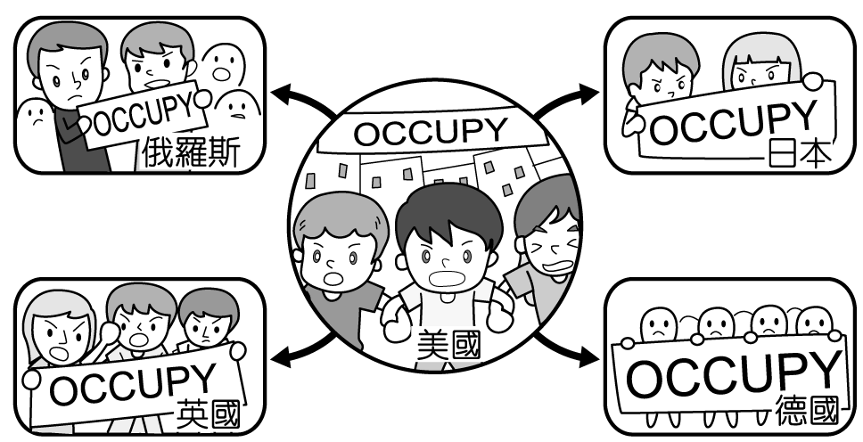

- (Ｂ) 「我們的商品是在法國設計，從智利進口原料，在東南亞生產。」請問：以上敘述應與下列何者最為相關？
(Ａ)都市化 (Ｂ)全球化 (Ｃ)教育程度 (Ｄ)永續發展。

- (Ｄ) 我國爆發毒澱粉事件，許多食品中被添加了有毒物質，不僅影響我國民眾食的安全，也牽連到進口我國相關食品的國家。此事件所牽涉的範圍涵蓋國內外，可用下列何種現象來解釋？
(Ａ)國際分工 (Ｂ)社會運動 (Ｃ)產業升級 (Ｄ)全球關連。

- (Ｃ) 下列哪些因素使文化交流更為頻繁？(甲)宗教信仰不同(乙)傳播媒體發達(丙)交通工具發達(丁)教育普及
(Ａ)甲乙 (Ｂ)甲丙 (Ｃ)乙丙 (Ｄ)甲丁。

- (Ｃ) 過去由於地理環境的阻隔，人們可能較缺乏與其他文化接觸的機會，但其實文化交流早已存在；今日由於什麼的發達，促使文化交流更加頻繁？
(Ａ)語言的學習 (Ｂ)金錢的運用 (Ｃ)交通工具與傳播媒體 (Ｄ)國家的支持。

- (Ａ) 清朝時有大批移民從閩、粵等地來臺，帶來了當地的習俗文化，因此臺灣民間的傳統服飾，與中國傳統服飾文化有密切的關連。上述說明可以證明下列哪一件事？
(Ａ)不同的文化之間，會因為接觸而出現學習、融合的現象 (Ｂ)文化影響只能靠政府的強制作風來進行 (Ｃ)文化交流與交通工具的發達無關 (Ｄ)傳播媒體的進步造成文化交流。

- (Ｄ) 已開發國家在工商業、科學技術、政經等各方面已具有相當規模，當已開發國家對開發中國家輸出流行文化產品，將對開發中國家造成什麼樣的衝擊？
(Ａ)國家文化彼此接觸並不會產生什麼衝擊，只有正面影響 (Ｂ)創新本土文化，營造民族優越感 (Ｃ)幫助傳遞傳統文化，鞏固本土文化 (Ｄ)已開發國家文化不斷擴張，本國文化逐漸消失。

- (Ｂ) 附圖的對話顯示何種狀況發生？
(Ａ)全球關連 (Ｂ)文化衝突 (Ｃ)文化擴張 (Ｄ)文化融合。
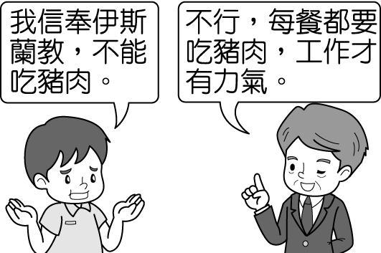

- (Ｄ) 世界各國大多為多元文化的社會，下列哪一個作為符合多元文化？
(Ａ)各文化間有高低優劣的分野 (Ｂ)從文化影響人類生活程度，來判斷文化的地位高低 (Ｃ)多元文化不易影響我們的價值觀 (Ｄ)尊重每一個文化。

- (Ｄ) 用母語交談是人類的習性，雖然我們通用語言是國語，但許多臺灣的閩南人大都習慣用自己的母語交談。面對班上同學下課時間用母語交談，我們應該有何種態度？
(Ａ)譴責 (Ｂ)隔離 (Ｃ)排斥 (Ｄ)尊重。

- (Ａ) 伊斯蘭教地區某些較為偏激的人民在面對價值觀的衝突時，採取較激烈的手段，這種做法是因為何者所造成？
(Ａ)以自己的文化標準評價其他文化 (Ｂ)宣示自己的國威，容不下其他文化 (Ｃ)伊斯蘭教徒天生好戰，無法和他人和平相處 (Ｄ)計畫侵略世界，不得不用暴力。

- (Ｄ) 行政院原住民族委員會及行政院客家委員會每年均會舉辦許多活動，像是「客家義民祭」、「客家桐花祭」與相關原住民活動。請問：政府的用意是希望我們應如何看待上述傳統習俗文化？
(Ａ)在地文化的傳統習俗是不合時宜的 (Ｂ)發揚傳統文化完全是政府的責任 (Ｃ)過去的文化只有象徵意義，辦活動以安撫民心 (Ｄ)讓傳統的在地文化受到重視與保存。

- (Ｄ) 傳播媒體在現代社會中被賦予許多功能，下列何者並非傳播媒體應有的功能？
(Ａ)提供訊息 (Ｂ)教育文化 (Ｃ)監督政府 (Ｄ)媒介色情。

- (Ｄ) 下列四位同學在討論自己使用電腦時的情形，哪一位同學最能保障自己的權益？
(Ａ)靜香：我常常在聊天室結交網友，並交換個人資料 (Ｂ)胖虎：我把詳細的個人資料都放在我的部落格中 (Ｃ)大雄：我常常用非法軟體下載歌曲和電影 (Ｄ)小夫：我常常更換電腦帳號的密碼。

- (Ｂ) 這一屆的世界棒球經典賽，多名旅外棒球好手回國助陣，引爆國內一陣棒球熱，許多民眾深夜不睡，守在電視機前面，關心賽事。請問：電視臺轉播比賽發揮了傳播媒體的何項功能？
(Ａ)教育文化 (Ｂ)休閒娛樂 (Ｃ)監督政府 (Ｄ)提供訊息。

- (Ｄ) 尖端武器的發明是國防安全的強大屏障，但若其殺傷力太強，例如生化武器，則可能造成什麼危害？
(Ａ)國防預算增加 (Ｂ)軍火商獨占市場 (Ｃ)經濟成長受阻 (Ｄ)人類會生活在被毀滅的陰影下。

- (Ｃ) 幾位同學相聚，彼此分享工作經驗。請問︰附表中有幾個人從事生物科技類的工作？
(Ａ) 1 人 (Ｂ) 2 人 (Ｃ) 3 人 (Ｄ) 4 人。
小蝶 | 我的部門負責以臍帶血幹細胞培養人體器官。
小愛 | 使用基因改造技術，我們可以生產抗蟲害、耐乾旱的農作物。
小亞 | 利用電信技術，我的單位進行蒐集、儲存及傳輸文字的工作。
小克 | 最近，我嘗試從化石中復育已經滅絕的物種。

- (Ｃ) 劉老師在學校上課時使用一項他人的專利技術，以教導同學正確的實驗技巧。請問：劉老師的行為是否侵害創作者的智慧財產權？
(Ａ)是，不論從事的目的為何 (Ｂ)是，因未經原創作者的同意 (Ｃ)否，為教育目的可合理使用 (Ｄ)否，教師不受智慧財產相關法規的約束。

- (Ｄ) 科技影響人類的生活極廣，無論是食衣住行各方面，均可看到科技的貢獻，然而科技對人類而言僅是什麼？
(Ａ)目標 (Ｂ)理想 (Ｃ)原因 (Ｄ)工具。

- (Ｃ) 科技與法律之間如何取得平衡是人類的一項難題，關於「科技與法律」的關係，下列哪一個敘述正確？
(Ａ)法律可以完全阻止科技對人類造成的所有傷害 (Ｂ)法律如何制定與科技的發展完全無關 (Ｃ)法律的制定往往跟不上科技發展的速度 (Ｄ)法律的制定主要在阻礙科技發展太快。

- (Ｃ) 臺灣派遣行動醫療團到尼加拉瓜義診，並分享最先進的醫療科技與管理經驗，滿足當地人民的醫療需求及提升該國人民的最高福利。請問：這是哪一種國際互動的型態？
(Ａ)國際交流 (Ｂ)國際合作 (Ｃ)國際援助 (Ｄ)國際衝突。

- (Ｂ) 以色列與巴勒斯坦之間，爆發過無數的衝突與戰爭，戰火也造成許多無辜的百姓傷亡。而造成兩國衝突的主要原因是下列何者？
(Ａ)爭奪石油的問題 (Ｂ)宗教與種族的對立 (Ｃ)政治觀點不同 (Ｄ)性別歧視問題。

- (Ｃ) 2011 年聯合國氣候變遷基礎公約締約國大會在南非召開，並達成2013 年開始執行京都議定書第二承諾期等協議，持續推動減碳行動、關注全球環境問題。請問：上述各國之互動方式應屬於下列哪一種？
(Ａ)國際援助 (Ｂ)國際衝突 (Ｃ)國際合作 (Ｄ)國際交流。

- (Ｃ) 下列哪一種互動模式不屬於國際合作？
(Ａ)中國與俄羅斯共同簽署了「中俄跨界水體水質聯合監測計畫」 (Ｂ)臺灣與巴拿馬簽署自由貿易協定 (Ｃ)我國國際合作發展基金會與民間醫療界組成行動醫療團前往非洲 (Ｄ)為改善中小學校舍耐震能力明顯不足之危機，我國與墨西哥共同進行研究。

- (Ｃ) 面對全球化時代的來臨，部分鄰近國家會聯合成立區域性的組織，彼此合作，藉以保護這個區域的利益。請問：下列哪一個組織是屬於「區域性的國際組織」？
(Ａ)世界貿易組織 (Ｂ)國際特赦組織 (Ｃ)亞太經濟合作會議 (Ｄ)世界衛生組織。

- (Ａ) 國際組織若依照組織成員的性質，可分政府和非政府組織，下列哪一個國際組織屬於「政府的國際組織」？
(Ａ)東南亞國協 (Ｂ)國際綠色和平組織 (Ｃ)國際紅十字會 (Ｄ)國際特赦組織。

- (Ｄ) 國際綠色和平組織，成立的目的在於關心氣候變遷、核子擴散、海洋汙染、森林保育等議題。請問：它主要是希望能引起世人對哪一議題的重視？
(Ａ)文化 (Ｂ)政治 (Ｃ)經濟 (Ｄ)環保。

- (Ａ) 附表中，關於「非政府組織」的舉例與其功能及推廣的理念介紹，正確的有幾項？
國際刑警組織 | 防止和消弭跨國犯罪行為
世界衛生組織 | 致力於增進世界衛生保健及防疫工作
歐洲聯盟 | 促進歐洲各國經貿的整合
國際特赦組織 | 重視囚犯人權，主張人們需過著有尊嚴的生活
(Ａ) 1 項 (Ｂ) 2 項 (Ｃ) 3 項 (Ｄ) 4 項。

- (Ｄ) 人類經歷過無數戰爭的蹂躪摧殘，為避免這種情勢不斷的發生，近來聯合國國際原子能總署努力推動軍備管制，並簽署相關條約。請問：下列哪一項便是因該項目標而簽訂？
(Ａ)《人權宣言》 (Ｂ)《京都議定書》 (Ｃ)《蒙特婁議定書》 (Ｄ)《禁止核子武器擴散條約》。

- (Ｄ) 國際間的軍備競賽通常會促使聯合國採取行動予以管制。請問：下列哪一項不屬於軍備競賽的範圍？
(Ａ)北韓試射飛彈 (Ｂ)中國發展洲際導彈 (Ｃ)伊朗企圖發展核子武器 (Ｄ)日本核電廠進行安檢。

- (Ｄ) 臺灣因受到中國的抵制，不易加入國際組織，目前臺灣已加入下列哪些組織？(甲)聯合國(乙)東南亞國協(丙)亞太經濟合作會議(丁)世界貿易組織
(Ａ)甲乙 (Ｂ)乙丙 (Ｃ)乙丁 (Ｄ)丙丁。

- (Ｃ) 「世界衛生組織（WHO）疫苗專家指出，將提供 H1N1 新型流感疫苗給近 100 個開發中國家的一項方案已展開，最終世界衛生組織將提供 95 個開發中國家疫苗，為逾 10％人口接種，以免感染新型流感。」關於上述新聞報導的內容，下列相關敘述何者正確？
(Ａ)雖然當年退出聯合國，但我國並未退出世界衛生組織 (Ｂ)我國於國際各國間防疫方面的交流上，完全無斬獲，我國被孤立於外 (Ｃ)我國於民國 98 年獲邀以觀察員身分出席第 62 屆世界衛生大會，希望未來有機會爭取成為世界衛生組織的正式會員 (Ｄ)我國於民國 98 年以「中華臺北」名義，重返世界衛生組織。

- (Ｄ) 2007 年亞太經濟合作會議（APEC）非正式領袖峰會在澳洲雪梨登場，我國也派代表前往。請問：我國是以下列哪一個名義加入亞太經濟合作會議？
(Ａ)中華國 (Ｂ)中華民國 (Ｃ)臺灣 (Ｄ)中華臺北。

- (Ｄ) 關於我國在參與國際社會的狀況，下列敘述何者正確？
(Ａ)我國之所以能加入世界貿易組織與亞太經濟合作會議，主要是來自美國的仗義支援 (Ｂ)為了爭取國際社會認同，我國堅持以中華民國身分積極參與國際事務 (Ｃ)民國 60 年我國退出聯合國，經過政府一番努力，現在已經成功重返聯合國 (Ｄ)我國透過建立經貿、文化方面的實質關係來獲取國際社會肯定，希望重返國際政治舞臺。

- (Ｂ) 防疫檢疫局在電視上呼籲民眾如果自禽流感疫區回國，須做好自主健康管理，並勿攜帶疫區之禽鳥或其產製品回國。請問：這樣的呼籲是為了達到下列哪一個目的？
(Ａ)縮短貧富差距 (Ｂ)跨國疾病預防 (Ｃ)打擊國際犯罪 (Ｄ)環境生態的維護。

- (Ｃ) 現在生態環境面臨重大的威脅，如果我們仍未重視環境問題，未來將會面臨到生存的危機，人類對於下列哪些行為應該更加節制？(甲)經濟活動的擴張(乙)不當的生活習慣(丙)規律的生活方式(丁)發展環保科技
(Ａ)甲丙 (Ｂ)乙丁 (Ｃ)甲乙 (Ｄ)丙丁。

- (Ｄ) 在全球化的今日，國與國之間在政治、文化、經濟貿易等各方面相互依存。若根據何種原理，應該可以增進全人類的福祉？
(Ａ)機會成本 (Ｂ)供給法則 (Ｃ)需求法則 (Ｄ)比較利益法則。

- (Ｃ) 下列哪些行動符合環保概念？(甲)多搭乘大眾運輸工具(乙)使用省能源電器(丙)購買不含氟氯碳化物的產品(丁)每次購物均向店家索取塑膠袋(戊)定期保養家中汽機車
(Ａ)甲乙丙丁 (Ｂ)甲乙丁戊 (Ｃ)甲乙丙戊 (Ｄ)乙丙丁戊。

- (Ａ) 「地球暖化造成全球海平面上升，過去 20 年來海平面上升的速度，比過去 100 年來快上 2 倍，不到 50 年，許多沿海的城市可能會淹沒在海水之中。」請問：上述報導所擔憂的應與何項議題有關？
(Ａ)環境議題 (Ｂ)貧富差距議題 (Ｃ)人權議題 (Ｄ)國際犯罪議題。

- (Ｃ) 身為地球公民的我們，應具備下列哪一項有關環境保護方面的正確觀念？
(Ａ)為求商品銷售增加，產品可講求包裝繁複 (Ｂ)以人的利益為中心，人類欲望與需求為出發點 (Ｃ)在不犧牲環境品質與耗竭自然資源的情形下，照顧國民福祉 (Ｄ)購買商品為求方便使用塑膠袋。

